Отчёт по лабораторной работе №10

дисциплина: Архитектура компьютера

Веретенников Дмитрий Олегович

Содержание

# 1 Цель работы

Приобретение навыков написания программ для работы с файлами.

# 2 Задание

1. Создание файлов в программах
2. Изменение прав на файлы для разных групп пользователей
3. Выполнение самостоятельных заданий

# 3 Теоретическое введение

ОС GNU/Linux является многопользовательской операционной системой. И для обеспече- ния защиты данных одного пользователя от действий других пользователей существуют специальные механизмы разграничения доступа к файлам. Кроме ограничения доступа, дан- ный механизм позволяет разрешить другим пользователям доступ данным для совместной работы.

# 4 Выполнение лабораторной работы

Создаю каталог для программ лабораторной работы № 10, перехожу в него и создаю файлы lab10-1.asm, readme-1.txt и readme-2.txt (рис. 1).

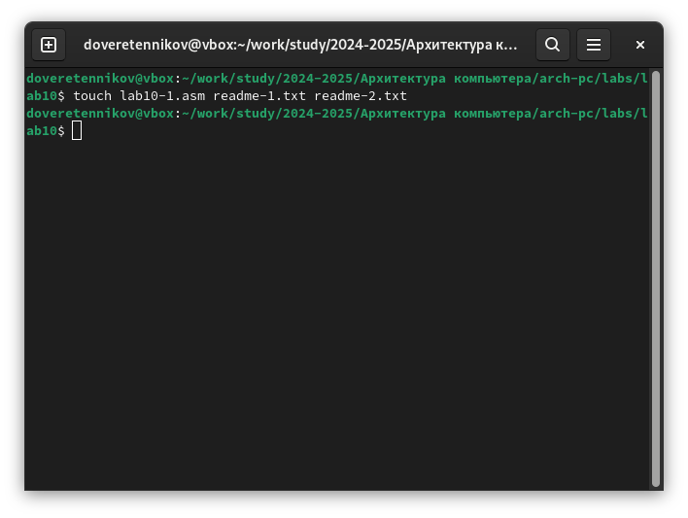

Рис. 1: Создание файлов

Ввожу в файл lab10-1.asm текст программы из листинга 10.1 (рис. 2).

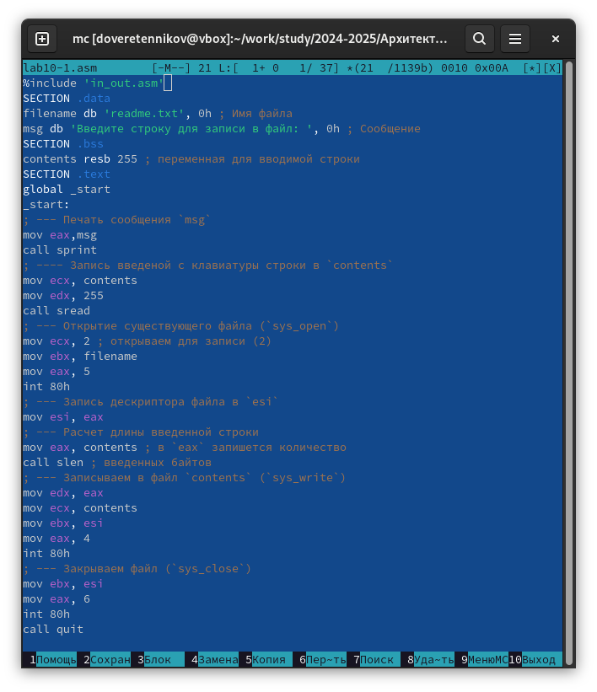

Рис. 2: Текст программы

Создаю исполняемый файл и проверяю его работу (рис. 3).

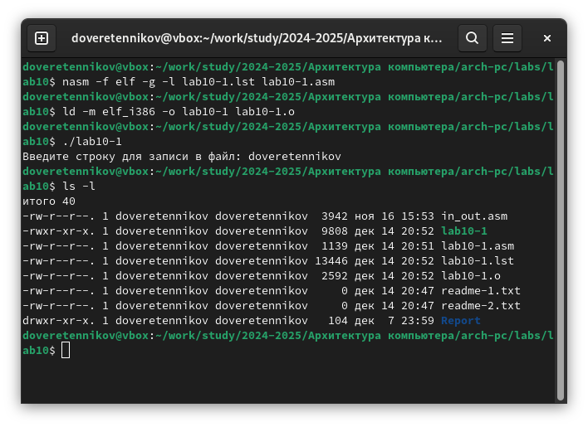

Рис. 3: Проверка работы программы

С помощью команды chmod изменяю права доступа к исполняемому файлу lab10-1, запретив его выполнение (рис. 4).

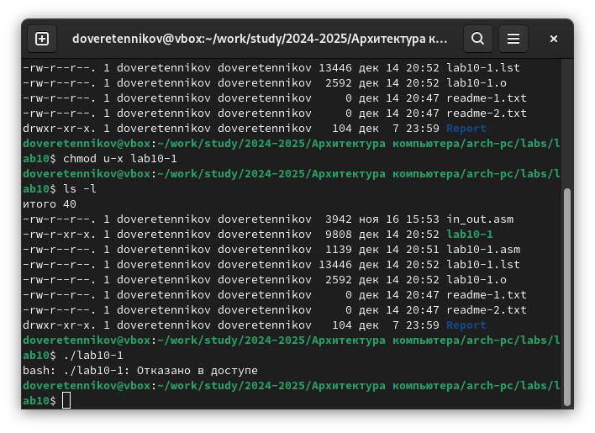

Рис. 4: Проверка

Так как я владелец, то я запретил самому себе исполнять программу.

С помощью команды chmod изменяю права доступа к файлу lab10-1.asm с исходным текстом программы, добавив права на исполнение (рис. 5).

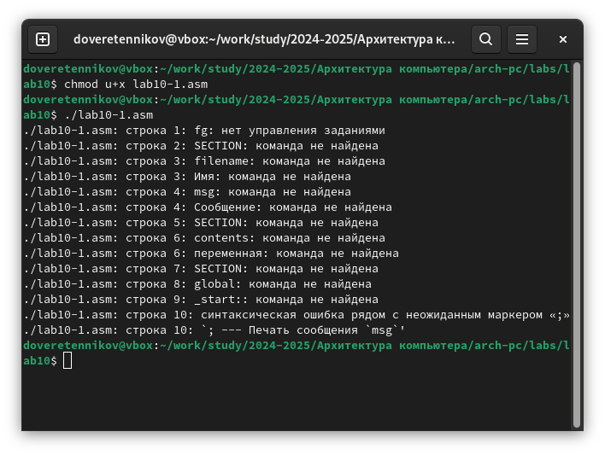

Рис. 5: Проверка

В соответствии с вариантом в таблице 10.4 предоставляю права доступа к файлу readme-1.txt представленные в символьном виде, а для файла readme-2.txt – в двочном виде (рис. 6).

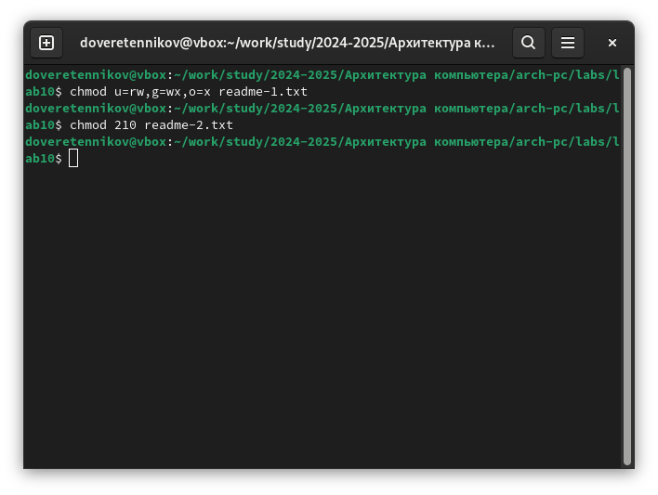

Рис. 6: Предоставление прав доступа

## 4.1 Задание для самостоятельной работы

Пишу программу работающую по следующему алгоритму: • Вывод приглашения “Как Вас зовут?” • ввести с клавиатуры свои фамилию и имя • создать файл с именем name.txt • записать в файл сообщение “Меня зовут” • дописать в файл строку введенную с клавиатуры • закрыть файл (рис. 7).

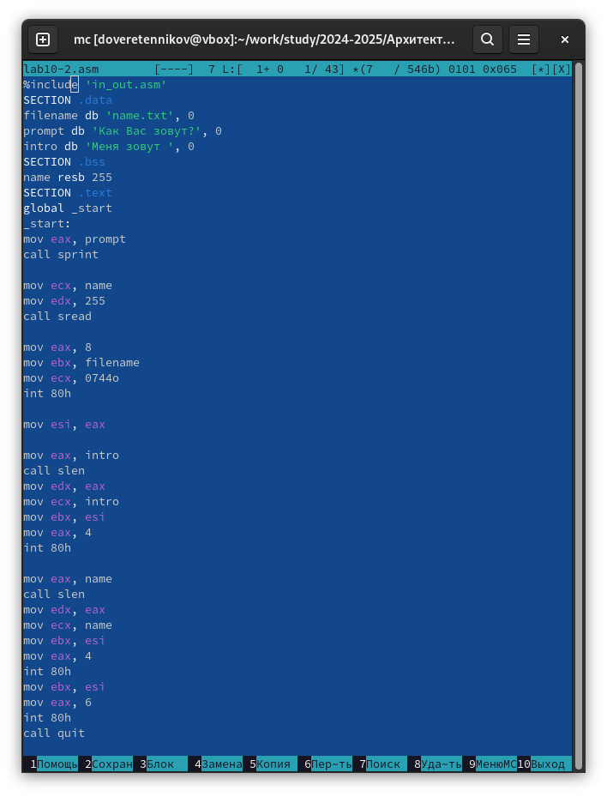

Рис. 7: Текст программы

Создаю исполняемый файл и проверяю его работу (рис. 8).

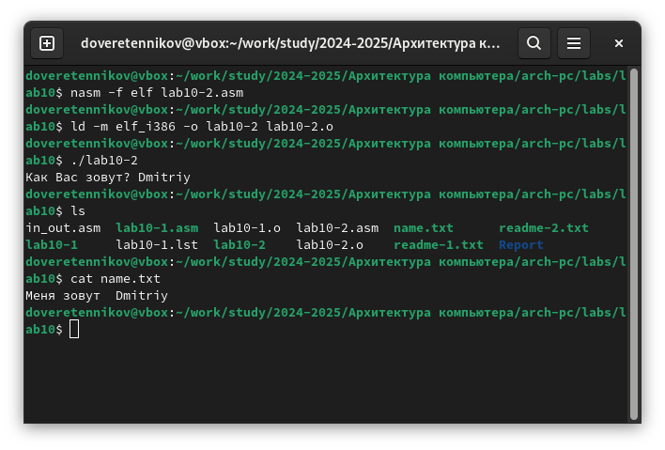

Рис. 8: Проверка работы программы

# 5 Выводы

После выполнения лабораторной работы я прибрел навыки написания программ для работы с файлами, научился редактировать права для файлов.

# Список литературы

1. GDB: The GNU Project Debugger. — URL: https://www.gnu.org/software/gdb/.
2. GNU Bash Manual. — 2016. — URL: https://www.gnu.org/software/bash/manual/.
3. Midnight Commander Development Center. — 2021. — URL: https://midnight-commander. org/.
4. NASM Assembly Language Tutorials. — 2021. — URL: https://asmtutor.com/.
5. Newham C. Learning the bash Shell: Unix Shell Programming. — O’Reilly Media, 2005. — 354 с. — (In a Nutshell). — ISBN 0596009658. — URL: http://www.amazon.com/Learning- bash-Shell-Programming-Nutshell/dp/0596009658.
6. Robbins A. Bash Pocket Reference. — O’Reilly Media, 2016. — 156 с. — ISBN 978-1491941591.
7. The NASM documentation. — 2021. — URL: https://www.nasm.us/docs.php.
8. Zarrelli G. Mastering Bash. — Packt Publishing, 2017. — 502 с. — ISBN 9781784396879.
9. Колдаев В. Д., Лупин С. А. Архитектура ЭВМ. — М. : Форум, 2018.
10. Куляс О. Л., Никитин К. А. Курс программирования на ASSEMBLER. — М. : Солон-Пресс,
11. Новожилов О. П. Архитектура ЭВМ и систем. — М. : Юрайт, 2016.
12. Расширенный ассемблер: NASM. — 2021. — URL: https://www.opennet.ru/docs/RUS/nasm/.
13. Робачевский А., Немнюгин С., Стесик О. Операционная система UNIX. — 2-е изд. — БХВ- Петербург, 2010. — 656 с. — ISBN 978-5-94157-538-1.
14. Столяров А. Программирование на языке ассемблера NASM для ОС Unix. — 2-е изд. — М. : МАКС Пресс, 2011. — URL: http://www.stolyarov.info/books/asm_unix.
15. Таненбаум Э. Архитектура компьютера. — 6-е изд. — СПб. : Питер, 2013. — 874 с. — (Классика Computer Science).
16. Таненбаум Э., Бос Х. Современные операционные системы. — 4-е изд. — СПб. : Питер,
17. — 1120 с. — (Классика Computer Science).